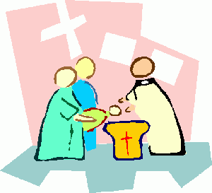
Unité pastorale de Mouscron

Vous souhaitez baptiser
votre enfant ?

Rencontre de préparation et d’inscription
au centre pastoral « Shalom »,
rue de Menin 95 à Mouscron

Le dimanche 27 août à 15h le mercredi 20 septembre à 19h15
15 octobre à 15h 20 mars 2024 à 19h15
19 novembre à 15h 15 mai 2024 à 19h15
11 février 2024 à 15h 19 juin 2024 à 19h15
7 avril 2024 à 15h
les parents sont invités à participer à une rencontre avant le baptême.

Pour tous renseignements : envoyer un mail à baptememouscron@hotmail.com

Site des paroisses de Mouscron : http /www.paroisse-mouscron.be

Un baptême d’enfant de + de 5 ans ou pour un adulte :
Prendre contact avec Anne Thiran 0485/34.17.19 ou mail anne.serviteur@gmail.com

